ЛР 2 — Основы анализа защищенности мобильных приложений
Owasp Mobile Top 10 — модель, которая является основной для тестирования приложений на уязвимости. Данные уязвимости применяются для оценки уровня безопасности приложений Android/IOS.
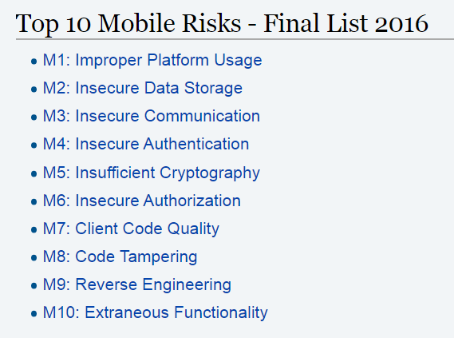

Подготовка тестового стенда для тестирования Android-приложений
Понадобится следующий набор инструментов (ссылки на скачивание предоставлены в разделе «Полезные материалы»):
- Appie (поддержка apktool, adb, dex2jar, jd-gui и т.д.)
- Genymotion.
- Diva.
После скачивания Genymotion с официального сайта и установки ее на локальную машину, необходимо открыть меню настроек в Genymotion и ввести свои учётные данные, полученные при регистрации на сайте Genymotion (при первом запуске программа сама предложит ввести учетные данные, тип лицензии необходимо выбрать personal use for fun — он бесплатный):
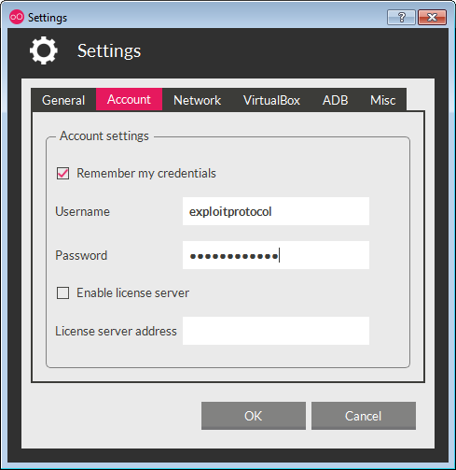

Затем необходимо выбрать любое устройство эмуляции (рекомендуется использовать Nexus 5). При этом также необходимо, чтобы на локальной машине был установлен VirtualBox.
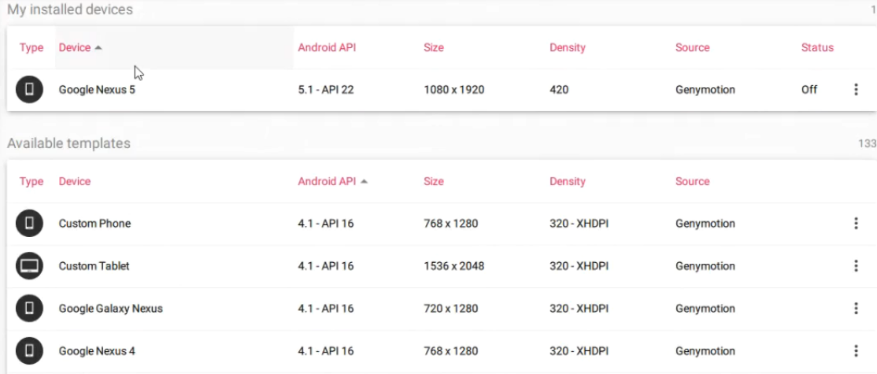

Необходимо установить путь adb, по которому находится Appie:
- Открыть меню настроек Genymotion
- Во вкладке ADB выбрать «Использовать специальные устройства Android SDK» («UsecustomAndroid SDK Tools»)
- Указать путь к папке sdk, которая находится в <путь_к_Appie>/bin/adt/sdk

Задание
- Собрать стенд для пентестига Android
- Исследовать и выполнить все кейсы в Diva Android, оформить их в отчет (со скриншотами и описанием)

Полезные материалы
- https://manifestsecurity.com/appie/#Download
- https://www.genymotion.com/
- http://v-androide.com/obzory/emuljatory-obzory/genymotion-kak-ispolzovat-emulyator.html
- https://habr.com/ru/post/352252/
- https://owasp.org/www-project-mobile-top-10/
- https://www.apriorit.com/dev-blog/435-owasp-mobile-top-10-2017
- https://github.com/tjunxiang92/Android-Vulnerabilities/blob/master/diva-beta.apk
- https://www.virtualbox.org
- https://cisoclub.ru/testirovanie-na-proniknovenie-android-ustanovka-laboratorii/
- https://cisoclub.ru/rukovodstvo-po-ustanovke-laboratorii-dlya-pentestinga-android-i-spisok-komand-adb/
- https://dou.ua/lenta/articles/android-app-secutity-testing/

LP 2 – Cơ bản về phân tích bảo mật ứng dụng di động
OWASP Mobile Top 10 – mô hình là cơ sở chính để kiểm thử ứng dụng về lỗ hổng bảo mật. Những lỗ hổng này được sử dụng để đánh giá mức độ an toàn của các ứng dụng Android/iOS.
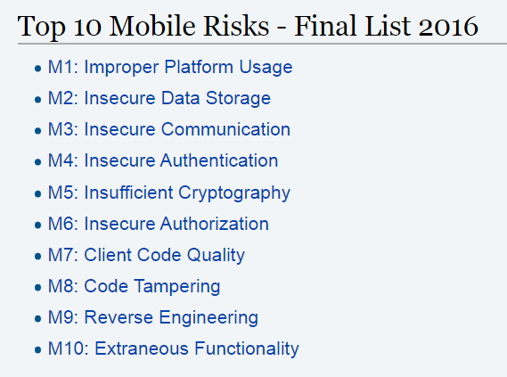

Chuẩn bị môi trường thử nghiệm để kiểm thử ứng dụng Android
Cần có bộ công cụ sau (liên kết tải xuống được cung cấp trong phần "Tài liệu hữu ích"):
- Appie (hỗ trợ apktool, adb, dex2jar, jd-gui, v.v.).
- Genymotion.
- Diva.
Sau khi tải xuống Genymotion từ trang web chính thức và cài đặt nó trên máy cục bộ, bạn cần mở menu cài đặt trong Genymotion và nhập thông tin đăng nhập của mình, nhận được khi đăng ký trên trang web Genymotion (khi khởi chạy lần đầu tiên, chương trình sẽ yêu cầu nhập thông tin đăng nhập, loại giấy phép cần chọn là personal use for fun – miễn phí).
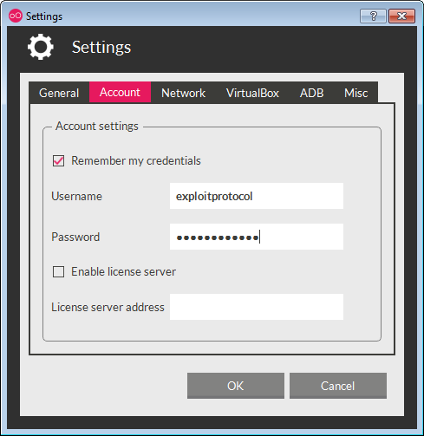
Sau đó, cần chọn bất kỳ thiết bị giả lập nào (khuyến nghị sử dụng Nexus 5). Đồng thời, cũng cần đảm bảo rằng VirtualBox đã được cài đặt trên máy cục bộ.
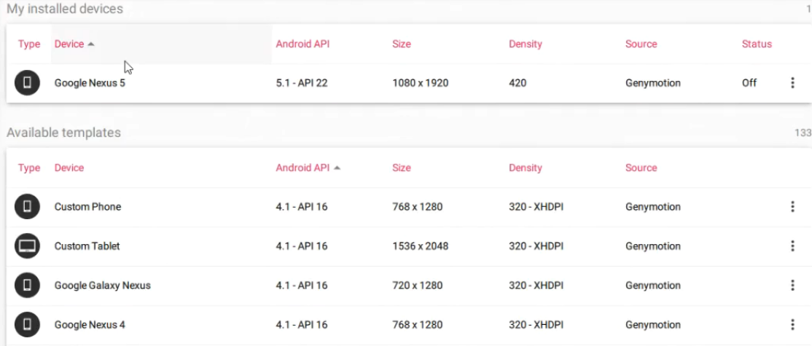

Cần thiết lập đường dẫn adb nơi Appie được đặt:
- Mở menu cài đặt của Genymotion.
- Trong tab ADB, chọn "Sử dụng thiết bị Android SDK tùy chỉnh" (Use custom Android SDK Tools).
- Chỉ định đường dẫn đến thư mục sdk, nằm tại:
<đường_dẫn_đến_Appie>/bin/adt/sdk.

Nhiệm vụ
- Thiết lập môi trường kiểm thử bảo mật (pentest) cho Android.
- Phân tích và thực hiện tất cả các trường hợp kiểm thử trong Diva Android, viết báo cáo kèm theo ảnh chụp màn hình và mô tả chi tiết.

